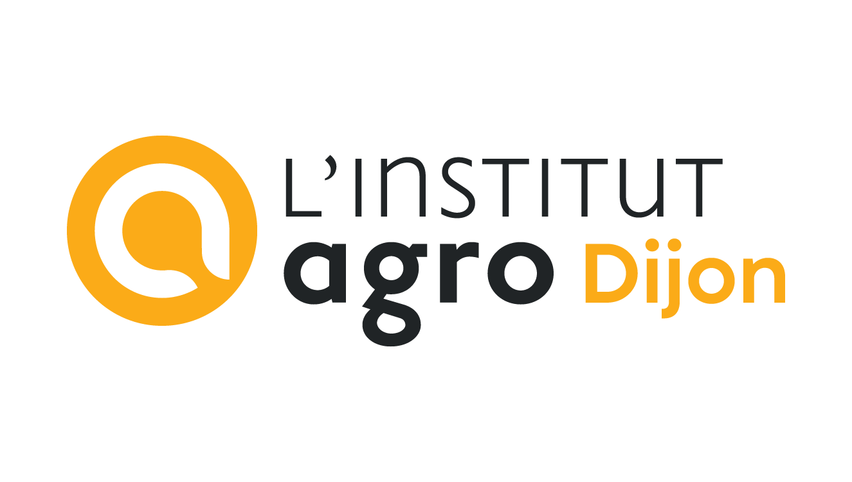
Département des Sciences Humaines et Sociales

Poste de Maitre de conférences en Sciences économiques
Domaine : "Economie et Politiques Alimentaires".
Section CNECA n°9

- Cadre général

Institut Agro Dijon est une école interne de l’Institut Agro, grand établissement qui forme principalement des ingénieurs appelés à travailler dans les secteurs de l’agriculture et de l’alimentation. Cet établissement est placé sous la double tutelle du Ministère en charge de l’Agriculture et de l’Alimentation et du Ministère en charge de l’Enseignement Supérieur, de la Recherche et de l’Innovation. Il a également une mission particulière d’appui au système d’enseignement agricole, il participe à la formation des cadres du Ministère en charge de l’agriculture et déploie une offre de formation continue tout au long de la vie. Institut Agro Dijon est également membre fondateur d'Agreenium.
Le/la maître de conférence recruté(e), devra contribuer à ces missions, sur un poste relevant du corps des Maîtres de conférence de l’enseignement supérieur agronomique et vétérinaire. Le poste s’inscrit dans le cadre de l’orientation stratégique de L’Institut Agro Dijon qui souhaite être reconnu comme centre de référence sur l’alimentation durable et les enjeux territoriaux des filières agricoles. Plus particulièrement, le profil du poste s’intègre dans l’axe 1 de l’actuel projet stratégique visant le développement des systèmes agri-alimentaires durables au service de l’environnement, de la santé et du goût, dans un contexte européen d’affirmation « de la ferme à la fourchette » (farm to fork) et du pacte vert (Green Deal).
Une telle ambition requiert une réelle assise en sciences humaines et sociales. Dans un contexte de renforcement des formes de régulations non marchandes reposant sur la justice sociale et/ou les normes environnementales à différentes échelles d’intervention (de l’échelle internationale à locale), ce poste vise à renforcer les compétences de l’équipe enseignante, en analyses économiques des politiques et des filières dans des domaines croisant l’alimentation durable et l’agro-écologie.
Le poste est affecté au Département des Sciences Humaines et Sociales (DSHS) et sera rattaché à l’Unité Pédagogique (UP) « Politiques ». En tant qu’économiste, la personne recrutée participera également aux enseignements dispensés par l’UP « Economie et Gestion des Entreprises » (Upé EGE). Elle mènera ses activités de recherche au sein de l’UMR 1041 CESAER (Unité Mixte de Recherche Institut Agro Dijon - INRAE, Centre d’Economie et de Sociologie appliquées à l’Agriculture et aux Espaces ruraux).

- Mission d’enseignement

Le/la maître de conférence recruté(e) devra réaliser des enseignements et encadrer des mises en situations impliquant les sciences économiques, essentiellement dans le cursus Ingénieur en formation initiale ou par apprentissage : cours de base sur les mécanismes du circuit économique, économie des filières agri-alimentaires, politique agricole et alimentaire. Le/la Maître de conférence recruté(e) pourra proposer des modules optionnels spécifiques sur les enjeux alimentaires, et pour certains d’entre eux en langue anglaise conformément à la volonté de l’établissement. Aux heures de face-à-face pédagogique s’ajouteront des heures d’encadrement entrant dans le référentiel d’équivalence horaire : Participation à l’Approche Globale de l’Exploitation Agricole, encadrement de stages, de mémoires et de projets tuteurés.

- Mission de recherche

Au sein de l’UMR CESAER, il est attendu du (de la) maître de conférence recruté(e) qu’il/elle s’investisse principalement dans le pôle pluridisciplinaire Territoires d’Alimentation et Agricultures Durables. Toutefois, au regard des orientations des travaux de recherche de la personne recrutée, elle pourra contribuer plus globalement aux réflexions de l’UMR sur l’analyse et l’évaluation des politiques. Il/elle y mobilisera l’analyse économique pour participer plus particulièrement à deux sous-thèmes : i) caractérisation des systèmes agri-alimentaires durables, ii) analyse des nouvelles formes de l’action publique dans le domaine alimentaire. L’enjeu pour l’UMR CESAER est de contribuer à la réflexion sur l’aide à la décision publique, notamment sur la façon dont les politiques publiques à différentes échelles (locale, régionale, nationale, européenne et internationale) peuvent contribuer à soutenir les stratégies durables d’ancrage des filières agricoles, mais aussi accompagner les changements induits par de nouvelles pratiques alimentaires sur l’offre de produits. Par ailleurs, les recherches menées contribueront à alimenter les réflexions pour analyser et évaluer les impacts des dispositifs de normalisation, la mise en œuvre de la Responsabilité Sociale des Entreprises ou encore la mise en place des Groupements d’Intérêt Economique et Environnemental (GIEE).
Le/la Maître de conférence recruté(e) devra, à ce titre, participer à des programmes et méta-programmes de recherche régionaux, nationaux et internationaux sur ces thématiques en partenariat avec des membres de l’UMR CESAER (enseignants-chercheurs, chercheurs, ingénieurs, …).

- Mission d’ingénierie et de développement

Le/la Maître de conférence recruté(e) devra contribuer à renforcer la visibilité de l’établissement à l’échelle régionale, nationale, mais aussi internationale sur les questions d’économie et de politique alimentaire. Au niveau national, il/elle participera à la visibilité d’Institut Agro Dijon sur ces questions des politiques publiques agricoles et alimentaires, en particulier dans le pôle Alimentation Durable de l’Institut. Il/elle devra mener des missions de développement (articles de vulgarisation, documents, conférences, expertises) et renforcer les relations et coopérations avec les acteurs professionnels et les institutions publiques en charge des politiques agricoles et alimentaires, en particulier dans le cadre de la mise en œuvre des Projets Alimentaires Territoriaux.

- Principales compétences recherchées

- Expertise en économie appliquée aux questions alimentaires et/ou agricoles
- Aptitude à travailler en collectif
- Connaissance des institutions du monde agricole et alimentaire

- Contacts

Contacts pour des renseignements sur le profil de poste en enseignement et recherche
Matthieu Duboys de Labarre, Maître de conférence, Directeur du Département des Sciences Humaines et Sociales
Tél. : 03 80 77 26 63 - Courriel : matthieu.duboys-de-labarre@institut-agro.fr
Stéphane Blancard, Professeur, Directeur de l’UMR CESAER
Tél. : 03 80 77 26 72 - Courriel : stephane.blancard@inrae.fr
Contacts pour des renseignements administratifs
Camille Nicolas, Service des Ressources Humaines / Tél. : 03 80 77 25 18 – Courriel : camille.nicolas@institut-agro.fr

Institut Agro Dijon, 26 Bd Dr Petitjean BP 87999 – F- 21079 Dijon Cedex

Récapitulatif des heures d’enseignement
Profil MC 2025 Economie et Politique alimentaire

Formation | Année | Module | TP | TD | CM
FORMATION INITIALE | 1 ere année | Acteurs et mécanismes économiques 2 |  | 8 | 6
 | 2 eme année | Politiques agricoles et d’environnement 2 |  | 16 | 8
 |  | TD économie des filières |  | 24
 | 3 eme année | Diagnostic des territoires | 12
FORMATION CONTINUE |  | Animation durable des territoires | 17 |  | 3
 |  | politiques agricoles |  |  | 10
APPRENTISSAGE AA |  | Politiques alimentaires | 2 |  | 2
 |  | L’entreprise agro-alimentaire face à son environnement |  | 2 | 2
Apprentissage | 1ère année | AME |  | 8 | 6
 | 2ème année | Politique Agricole et d'Environnement |  | 10 | 5
 |  |  |  | 5 | 10
 |  | Tutorat FISA
 |  | Projet C (co encadrement) |  | 6
 |  | Jury S8 (4) |  | 1
 |  | Jury mémoire (2) |  | 1
Heures de suivi | Stages en exploitation |  |  | 10
 | Participation à l’AGEA |  |  | 12
 | somme |  | 21 | 103 | 78
 | Tot Service HETD |  | 202

